Charlotta Wikström

Profitable mentoring

E-post info@ekerlids.com • Hemsida www.ekerlids.com
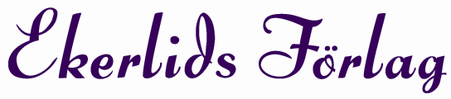
Boken Vinnande Mentorskap gavs ut i en ny upplaga under våren 2007. Nu har den även kommit i en engelsk översättning – Profitable mentoring – a pracitable handbook to profitable mentoring (Ekerlids Förlag).

I konkurrens med internationell mentor- och managementlitteratur har Charlotta Wikström bok Profitable mentoring valts till kurslitteratur av ett ledande multinationellt företag som nu genomför ett mentorprogram världen över för sina toppchefer.

Den så kallade ”self-help” marknaden dit mentorskap och coaching räknas omsatte nära två miljarder dollar i USA under 2006 och man beräknar en marknadstillväxt på cirka 50 procent om året under de närmast kommande åren. Men än 60 procent av de anställda i Fortune´s 500 företag har en personlig mentor eller coach i dag.

”Jag är helt övertygad om att den svenska marknaden utvecklas i samma riktning, säger Charlotta Wikström. Efterfrågan på mentorer bara ökar och hela marknaden har mognat väsentligt och blivit alltmer professionell sedan jag började för sju år sedan”.

I samband med lanseringen av den engelska upplagan och utgivningen av den nya svenska upplagan har författaren också startat en egen hemsida och blogg för mentorskapsrelaterade frågor och för att sprida kunskap.
www.vinnandementorskap.se

För ytterligare information:

Charlotta Wikström, mentor och managementkonsult: 073-755 26 92
Bertil Ekerlid, Ekerlids Förlag: 070-696 10 57

Charlotta Wikström
Profitable mentoring
Ca-pris i bokhandeln: 365 kr
Utgivningsdag 29 oktober 2007
ISBN 978-91-7092-073-8

